**促进世界建筑信息化交流，牵起发展中国家间纽带**

**--2011年“发展中国家土地开发与住房建设研修班”在广联达举办交流研讨会**

由中国土木工程学会建筑市场与招标投标研究分会推荐，中华人民共和国商务部主办、商务部国际商务官员研修学院承办的2011年“发展中国家土地开发与住房建设研修班”于2011年5月13日广联达举办交流研讨会。广联达软件股份有限公司总裁贾晓平，副总裁刘谦出席了会议。研讨会主要围绕“中国建筑行业信息化发展”展开讨论，清华大学土木工程系马智亮博士在会上作了专题报告。

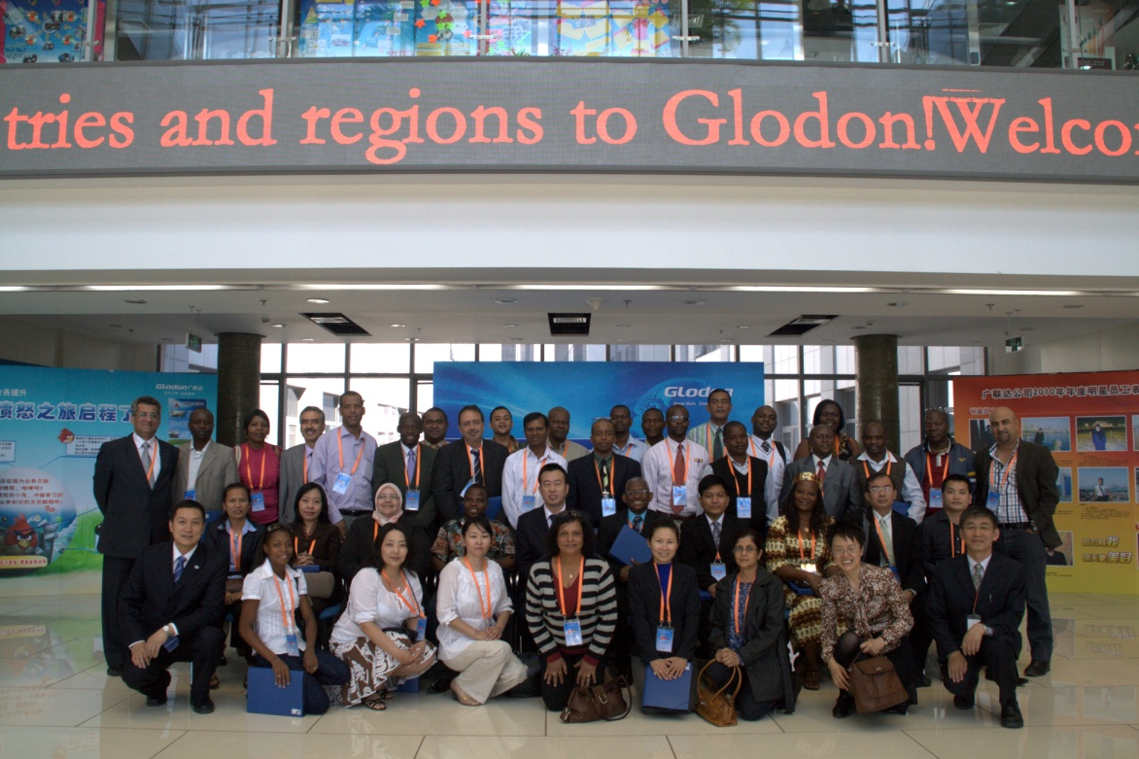

“住有所居”、“安居乐业”，一直是中国人民的美好愿望，也是世界各国人民共同追求的人生目标。在此背景下，多年来中国政府始终致力于与其他发展中国进行积极的交流与合作，共同分享相互间在土地开发与住房建设方面的经验，而这也正是本次研讨会的主要目的之一。

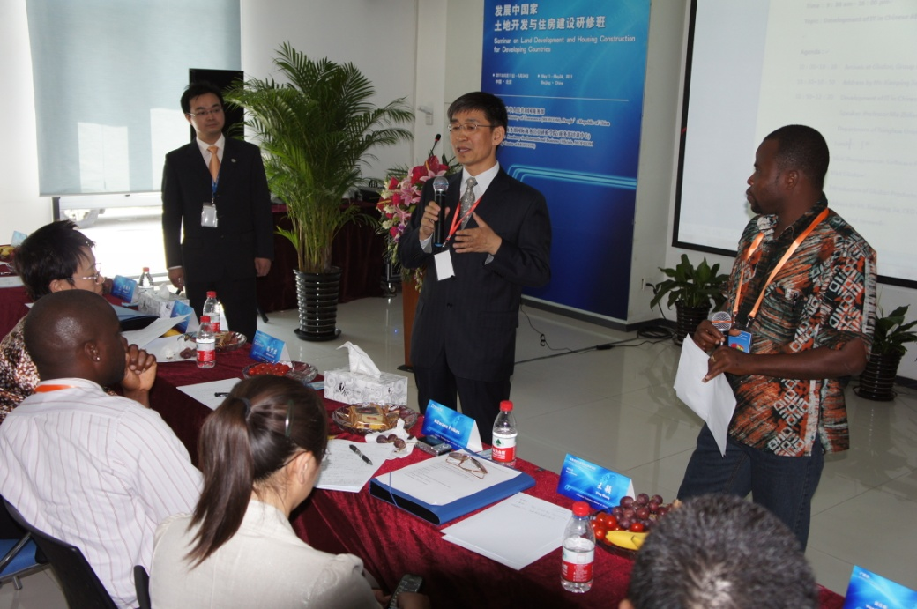

本期研修班共有来自埃塞俄比亚、斐济、加纳、格林纳达、印度尼西亚、伊拉克、牙买加、肯尼亚、老挝、莱索托、黎巴嫩、马拉维、蒙古、莫桑比克、缅甸、塞舌尔、塞拉利昂、叙利亚、坦桑尼亚、越南、桑给巴尔、毛里求斯等22个国家的39位政府官员参加。这也是广联达公司自成立以来第一次与来自多达22个国家的政府官员进行面对面交流研讨。

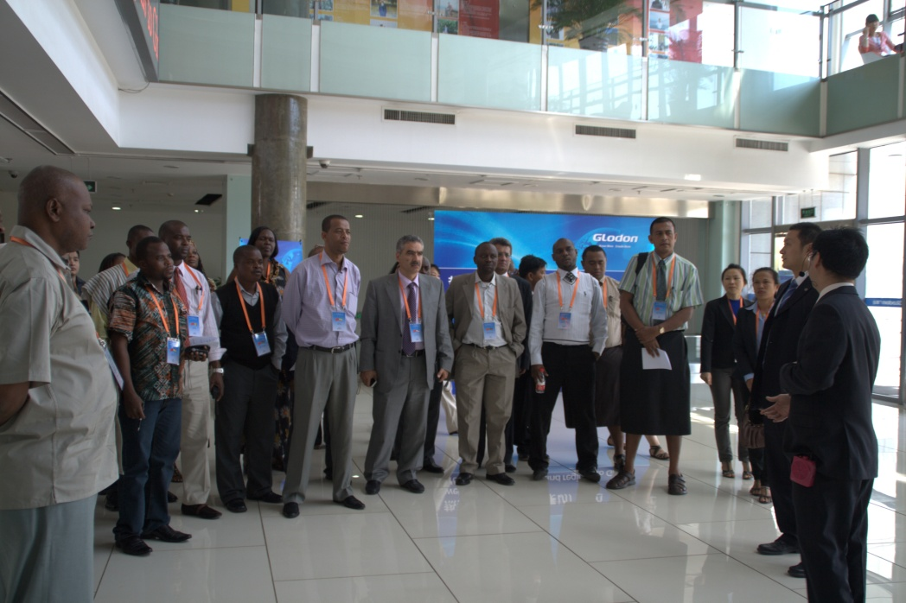

广联达公司经中国土木工程学会建筑市场与招标投标研究分会推荐，获得中国商务部国际研修学院的认可，作为本次中国建筑行业信息化企业的唯一代表，与远道而来的来自22个国家的政府官员一起，进行关于“中国建筑行业信息化发展”的学习交流，为中国与其他发展中国家之间的友好合作以及本次的“发展中国家土地开发与住房建设”的研修之行贡献了绵薄之力。

此前，“分会”安连发秘书长曾就本次研讨交流专程到广联达公司进行调研。

（广联达软件股份有限公司供稿）